基隆市立南榮國民中學環境教育成果
活動地點 | 基隆港 | 活動名稱 | 船遊基隆港
活 動 照 片
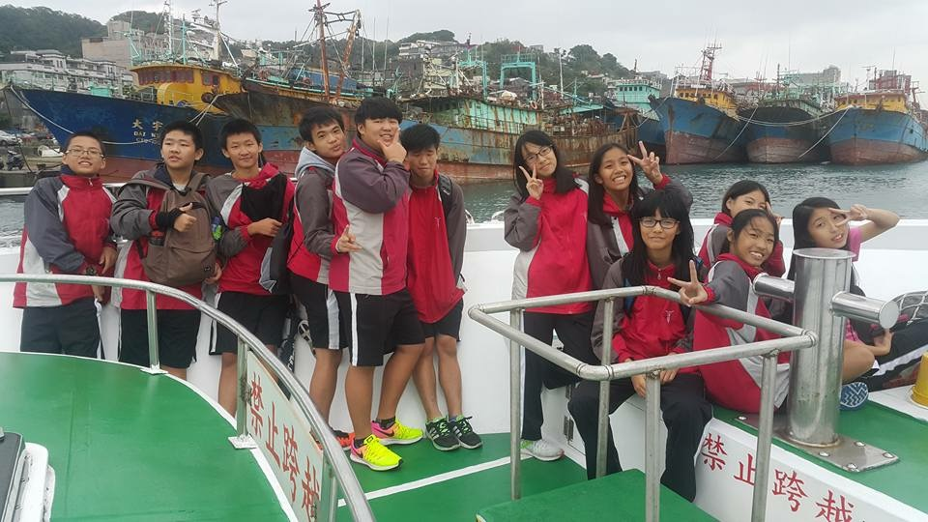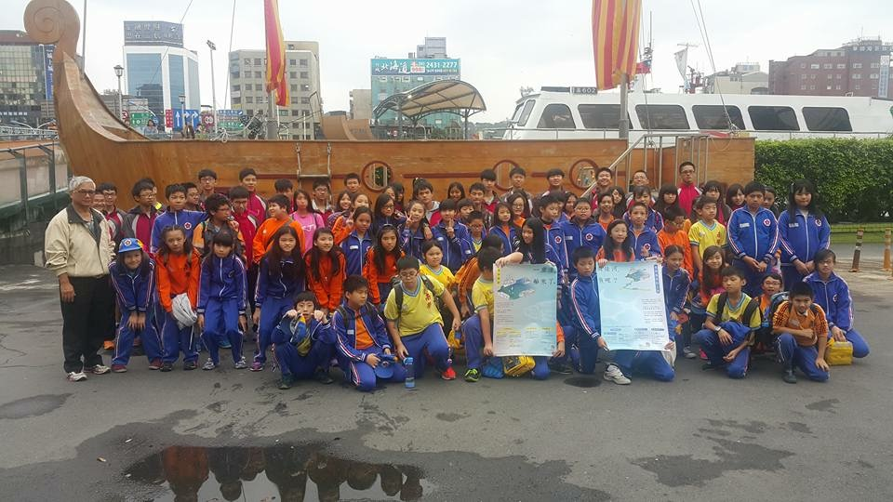
 |  | 活動日期 | 105/11/03

